浙江省2009年4月高等教育自学考试
房屋建筑学试题
课程代码：02394
本试卷分A、B卷，使用2002年版本教材的考生请做A卷，使用2006年版本教材的考生请做B卷；若A、B两卷都做的，以B卷记分。
A卷
一、填空题(本大题共11小题，每空1分，共12分)
请在每小题的空格中填上正确答案。错填、不填均无分。
1.民用建筑根据建筑物的使用性质，可分为：居住建筑和_____。
2.《建筑统一模数》制中规定采用_____作为基本模数值。
3.低层、多层住宅阳台栏杆净高不应低于_____mm。
4.影响建筑构造的因素主要有外力作用、_____、人为因素。
5.非刚性基础(柔性基础)是指_____基础。
6.门窗过梁的主要形式有砖砌过梁、钢筋砖过梁和_____。
7.地面按面层的施工方式可分为_____和块料镶铺地面。
8.应用最广泛的预制装配式楼板为_____。
9.楼梯坡度以_____左右为宜。
10.泛水是指屋面防水层与垂直墙面交接处的_____，泛水高度一般为____mm。
11.在单层厂房中，纵向定位轴线在柱身通过处是_____标志尺寸的端部。
二、单项选择题(本大题共10小题，每小题1分，共10分)
在每小题列出的四个备选项中只有一个是符合题目要求的，请将其代码填写在题后的括号内。错选、多选或未选均无分。
1.对于大型的比较复杂的工程，建筑设计一般采用_____设计阶段。( )
A.1个 B.2个
C.3个 D.4个
2.在大量民用建筑中，房间多采用_____的平面形式。( )
A.方形 B.扇形
C.圆形 D.矩形
3.当建筑物上部结构为砖墙承重时，基础通常做成( )
A.独立基础 B.杯形基础
C.条形基础 D.片筏基础
4.用于普通室内抹灰面层的材料包括( )
A.水泥砂浆 B.干粘石
C.水刷石 D.纸筋灰
5.对于有抗震要求的建筑，其水平防潮层不宜采用( )
A.防水砂浆 B.防水卷材
C.细石混凝土加配筋 D.圈梁
6.在下列隔墙中，不适用于卫生间隔墙的是( )
A.砖砌隔墙 B.水泥玻纤轻质板隔墙
C.轻钢龙骨纸面石膏板隔墙 D.轻钢龙骨钢板网抹灰隔墙
7.一般多层单元式住宅公共楼梯的形式是( )
A.现浇梁式 B.现浇板式
C.预制梁承式 D.悬挂式
8.屋面防水采用以导为主，以堵为辅的屋面是( )
A.柔性屋面 B.刚性屋面
C.拒水粉屋面 D.小青瓦屋面
9.在居住建筑中，使用最广泛的木门是( )
A.推拉门 B.弹簧门
C.转门 D.平开门
10.下列_____为通风天窗。( )
(1)矩形天窗 (2)下沉式天窗
(3)平天窗 (4)三角形天窗
A.(1)，(2) B.(1)，(3)
C.(1)，(4) D.(2)，(4)
三、简答题(本大题共5小题，共20分)
1.简述建筑设计的依据中自然条件因素包括哪些方面的条件?(5分)
2.简述套间式空间组合方式的特点。（4分）
3.简述现浇钢筋混凝土楼板按结构类型分类可分为哪几种？（4分）
4.刚性防水屋面防止防水层开裂的构造措施是什么？（4分）
5.简述加固墙体可采用的方法。（3分）
四、绘图说明勒脚的做法。（包括墙身防潮）
注明所有材料做法和必要尺寸（勒脚高度、防潮层标高）。(本大题8分)

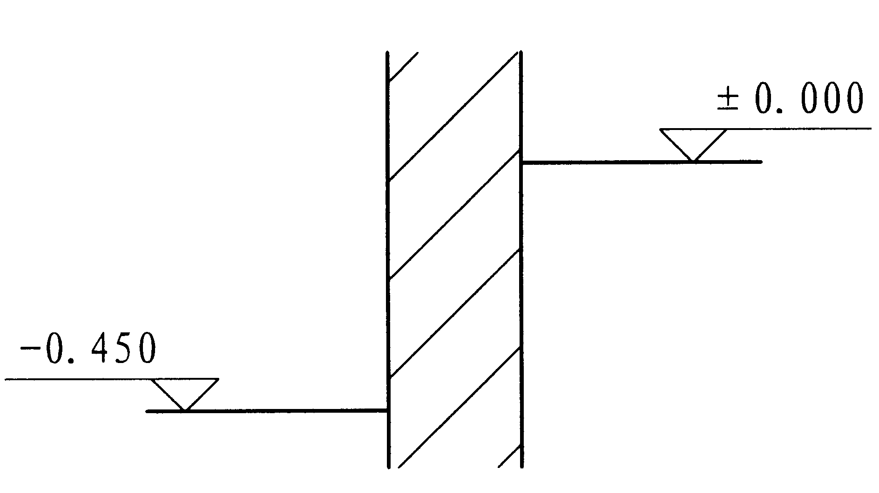

五、绘图说明铺钉类饰面板的做法。
注明材料层次和必要的尺寸。(本大题9分)
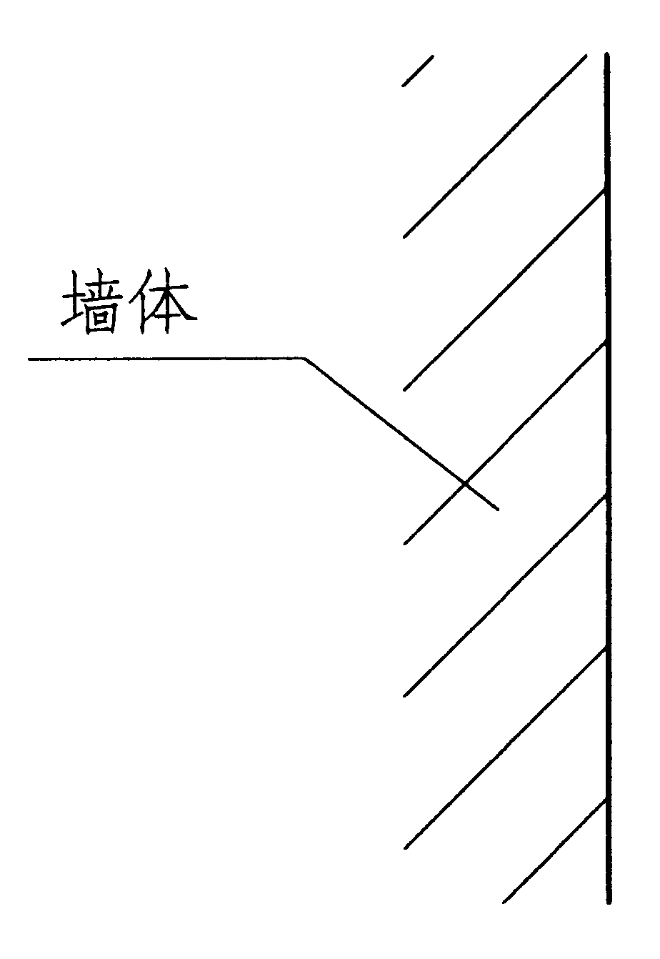

六、绘出1-1剖面图。注明阳台地面和顶棚的材料层次，滴水做法。阳台的必要尺寸（地面坡度、地面高差、栏板高度）(本大题16分)
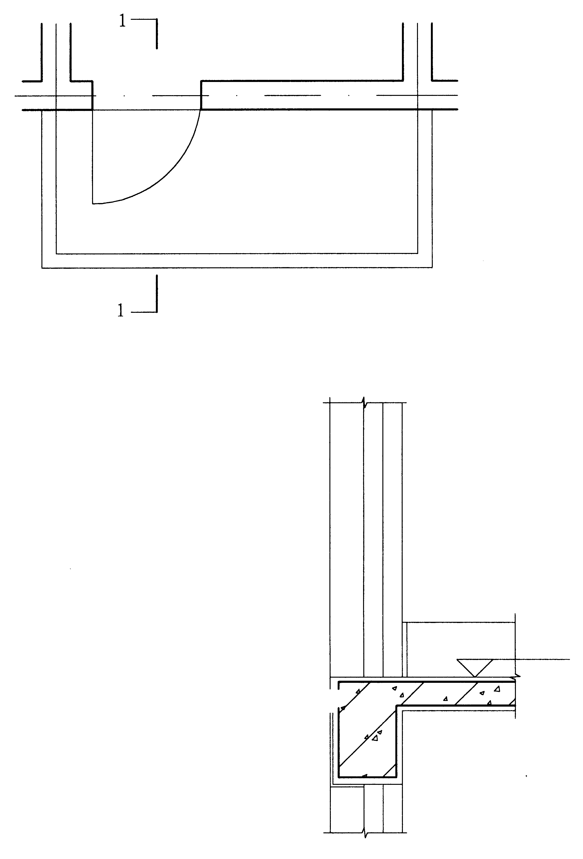

1-1剖面图

七、绘全1-1剖面图。注明楼梯的必要尺寸（踏步的高度和宽度，梯段净宽、休息平台净宽）。(本大题10分)
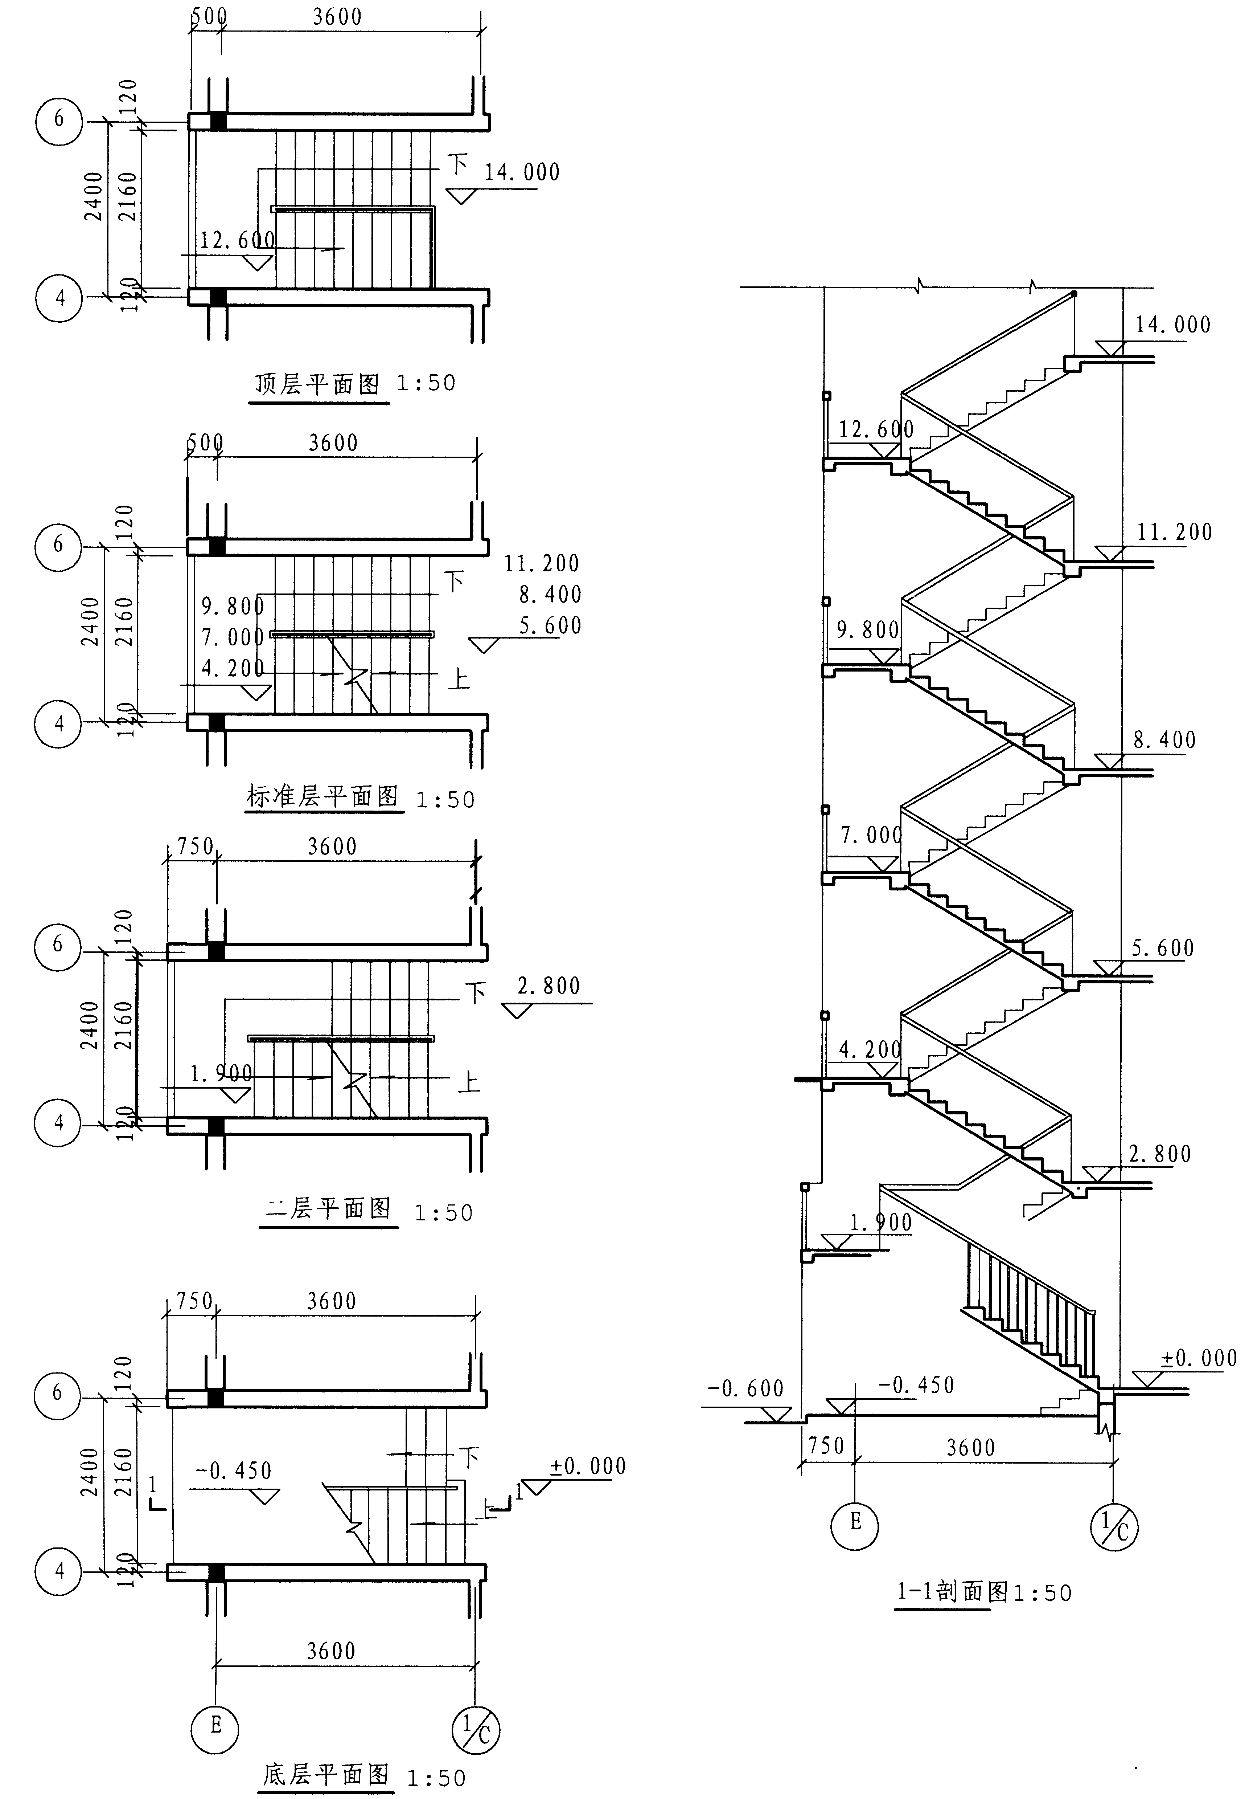

八、绘出保温上人柔性防水屋面的构造层次。
并注明各层材料。(本大题10分)

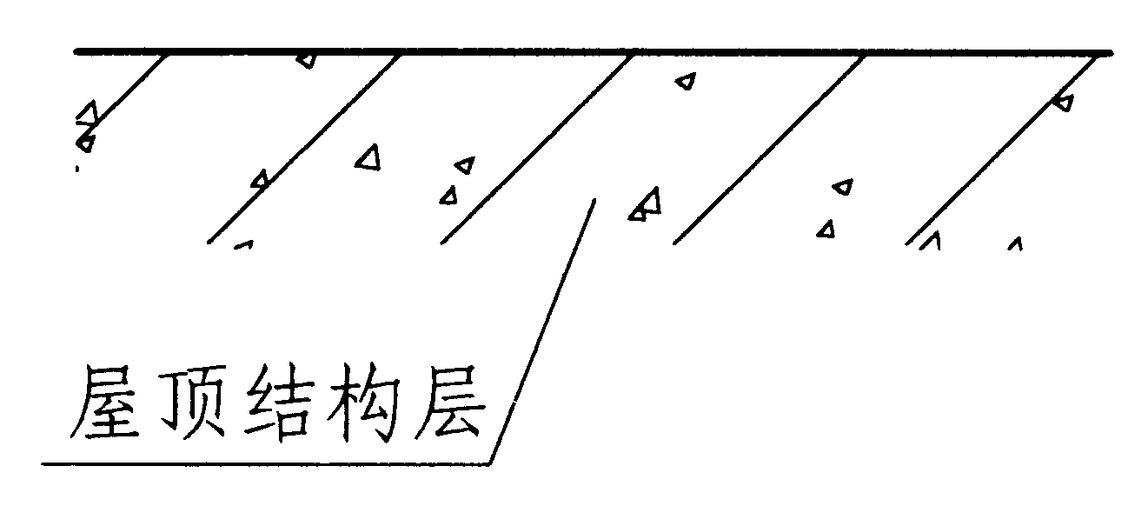

九、已知单层单跨厂房的局部平面图如下图所示。厂房内采用桥式起重机，起重量为10t。(本大题5分)
1.在1-1剖面图中绘出屋架端部示意图，表明屋架与其它构件的关系。
2.在平面图和剖面图中注明纵向定位轴线。

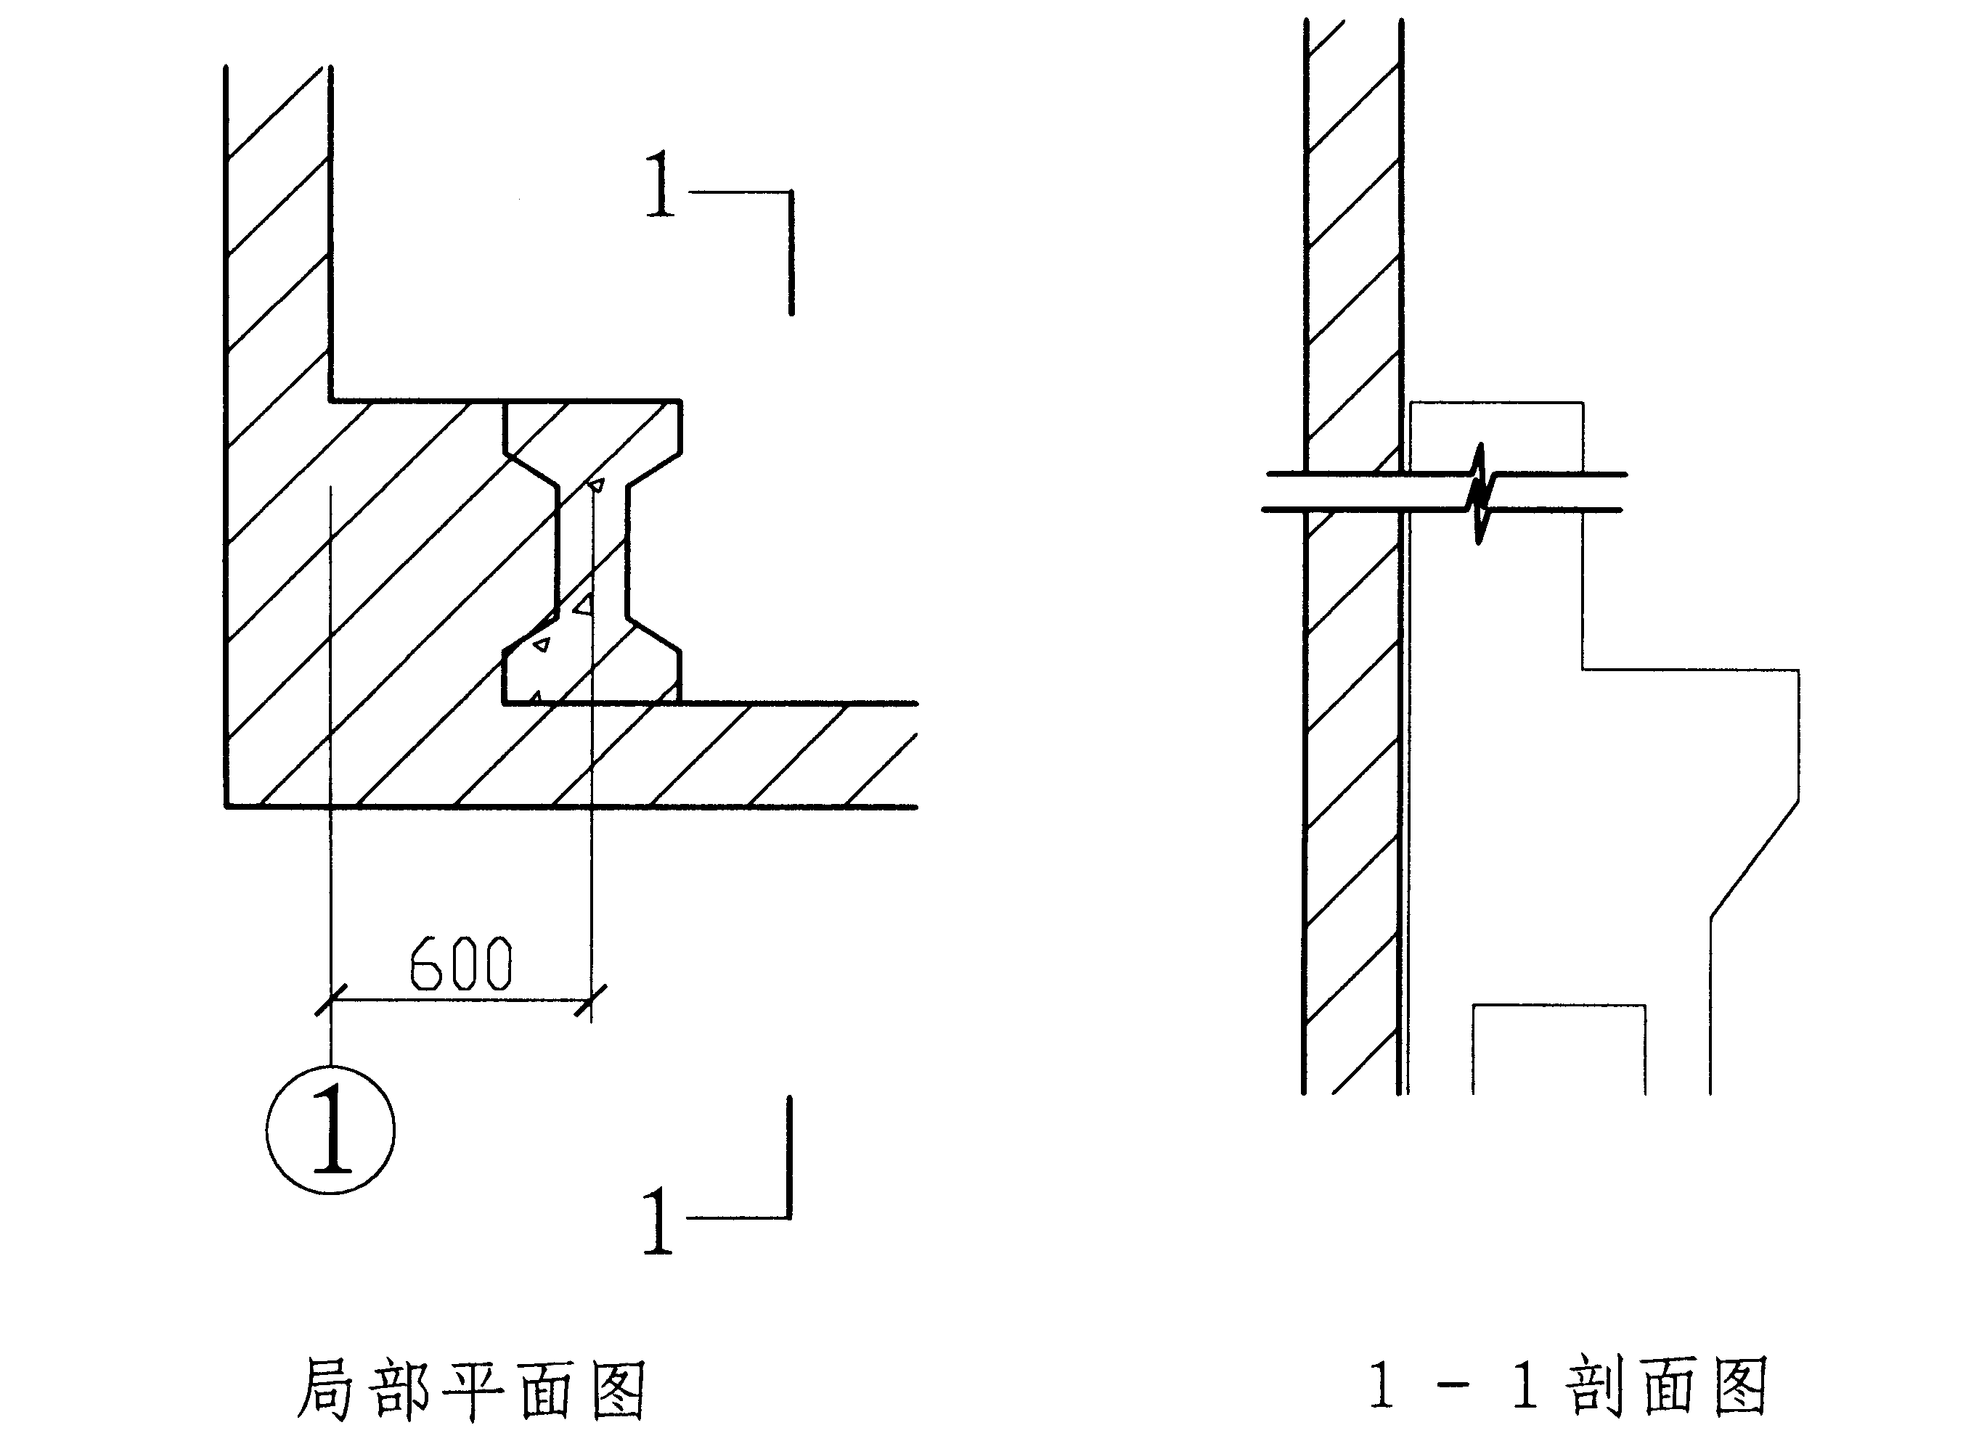

B卷
一、填空题(本大题共16小题，每空1分，共20分)
请在每小题的空格中填上正确答案。错填、不填均无分。
1.对建筑空间的研究是_____的核心部分。
2.建筑物每一部分的高度包括该部分的使用高度、_____、_____。
3.层数在3层及以下的住宅建筑被称之为_____住宅。
4.凡高度在_____以上的建筑均被称之为超高层建筑。
5.利用楼梯、过厅、连廊等来连接不同层高或不同高度的建筑段落，既可以解决_____的交通联系，又可以丰富建筑体型。
6.光环境最基本的衡量标准是建筑获得日照的状况和有效的日照_____。
7.建筑物墙体分类依其结构受力的情况可分_____和_____。
8.由钢筋混凝土的底板、顶板和若干纵横墙组成的，形成空心箱体的整体结构，共同来承受上部结构的荷载，这种基础类型叫_____。
9.楼梯坡度达到_____以上的属于爬梯的范围。
10.室外楼梯，特别是消防楼梯的扶手高度应不小于_____。
11.梯级的踢面高度原则上不超过_____。
12.中学普通教室设计中，为满足视听要求，第一排课桌前沿到黑板的水平距离不宜小于2.0m，最后一排课桌的后沿与黑板的水平距离不宜大于_____m，前排边座的学生与黑板远端形成的水平视角不应小于_____。
13.在楼梯平面图中，应该将一条线看成是一个高差，如果某梯段有n个踏步的话，该梯段的长度为_____。
14.当厂房跨度小于18m时，跨度采用扩大模数_____数列。
15.当采用多层卷材时，上下两层和相邻两幅卷材的接缝应错开_____幅宽，且两层卷材不得相互垂直铺贴。
16.公共楼梯设计的每段梯段的步数不超过_____，不少于_____。
二、单项选择题(本大题共13小题，每小题1分，共13分)
在每小题列出的四个备选项中只有一个是符合题目要求的，请将其代码填写在题后的括号内。错选、多选或未选均无分。
1.建筑物中起围合和分隔空间的界面作用的系统是( )
A.建筑系统 B.结构支承系统
C.围护、分隔系统 D.设备系统
2.既表示建筑物在水平方向各部分之间的组合关系，又反映各建筑空间与围合它们的垂直构件之间的相关关系的水平投影图是( )
A.剖面图 B.立面图
C.详图 D.平面图
3.建筑物中起垂直交通枢纽作用的重要部分( )
A.门厅 B.楼梯和电梯
C.过厅 D.走道
4.通常单股人流的通行宽度为( )
A.250～300mm B.550～600mm
C.850～900mm D.1050～1100mm
5.建筑物的标高系统——将建筑物底层室内某指定地面的高度定为±0.000，单位是( )
A.mm B.cm
C.dm D.m
6.如果建筑底层地面架空铺设的话，最好高于室外地面( )
A.3500mm B.2500mm
C.1500mm D.450－600mm
7.用高强钢丝做拉索，加上高强的边缘构件以及下部的支承构件，使结构自重极大地减小，而跨度大大增加。除稳定性相对较差外，是比较理想的大跨屋盖结构形式。这种空间结构体系称为( )
A.膜 B.薄壳
C.网架 D.悬索
8.一种是_____，在屋架下弦悬挂双轨，在双轨下部安装吊车。( )
A.梁式悬挂式吊车 B.单轨悬挂式吊车
C.支承梁式吊车 D.桥式吊车
9.为了使外墙具有足够的保温能力，应选用_____的材料砌筑。( )
A.角度高 B.密度大
C.导热系数小 D.导热系数大
10.阳台栏杆的垂直杆件间净距不应大于_____mm。( )
A.110 B.120
C.130 D.150
11.下列材料中，不宜用于防滑条的为( )
A.金刚砂 B.缸砖
C.水磨石 D.钢板
12.屋面分仓缝处常用的密封材料为( )
A.水泥砂浆 B.油膏
C.细石混凝土 D.防水砂浆
13.骨架结构的单层厂房，其横向连系构件包括( )
A.屋面板 B.连系梁
C.吊车梁 D.屋架
三、多项选择题(本大题共6小题，每小题2分，共12分)
在每小题列出的五个备选项中至少有两个是符合题目要求的，请将其代码填写在题后的括号内。错选、多选、少选或未选均无分。
1.属于文教建筑的有( )
A.办公楼 B.各类学校
C.图书馆 D.电影院
E.展览馆
2.与建筑物使用空间的平面形状有关的因素包括( )
A.该空间中设备和家具的数量
B.该空间中设备和家具的布置方式
C.使用者在该空间中的活动方式
D.采光、通风及热工、声学、消防等方面的综合要求
E.使用活动及进行室内交通的面积
3.建筑物的平面组合方式( )
A.开敞式 B.封闭式
C.串连式组合 D.并联式组合
E.混合式组合
4.常用的空间结构体系有( )
A.排架 B.薄壳
C.网架 D.悬索
E.膜
5.研究建筑构造的基本方法,可以从以下_____进行研究。( )
A.关注建筑物用途的因素
B.关注自然环境和人工环境的相互影响
C.关注建筑材料和施工工艺的发展
D.关注造成建筑物能耗的因素
E.关注造成建筑物变形的因素
6.混合结构建筑墙体的抗震主要构造措施( )
A.设置连廊 B.设置过梁
C.设置构造柱 D.设置圈梁
E.限高
四、判断题（本大题共20小题，每小题1分，共20分）
判断下列各题，正确的在题后括号内打“√”，错的打“×”。
1.楼地层：提供使用者在建筑物中活动所需要的各种平面，同时将由此而产生的各种荷载传递到支承它们的水平构件上去。( )
2.墙或柱：屋盖、楼层等部分所承受的活荷载及其自重，分别通过支承它们的墙或柱传递到地基上，再传给基础。( )
3.屋盖：承受由于雨雪或屋面上人所引起的荷载并主要起围护作用。( )
4.门窗：用来提供交通及通风采光的方便。设在建筑物外墙上的门窗还兼有分隔和维护的作用。( )
5.如果基地与城市道路接壤，其相邻处的红线应该即为城市道路红线，而其余部分的红线即为基地与相邻的其它基地的分界线。( )
6.建筑物的高度不应影响相邻基地邻近的建筑物的最高日照要求。( )
7.砌体墙承重的混合结构体系大量应用于低层和多层的民用建筑。( )
8.粉刷用石灰膏的熟化天数在常温下≥30天，用作罩面材料时≥15天。( )
9.天然地基——本身具有足够的强度，能直接承受建筑物荷载。( )
10.深基础——埋置深度大于4m。( )
11.非刚性基础——用非刚性材料，如钢筋混凝土制作的基础，基础宽度的加大受刚性角的限制。( )
12.铝合金门窗和塑钢窗在门窗框与洞口的缝隙中可以嵌入砂浆等刚性材料，也可以采用柔性材料填塞。( )
13.防水层混凝土中留分仓缝，部位、间距同卷材防水屋面中的刚性材料层，而且混凝土中所配的钢筋也必须在分仓缝处断开。( )
14.沉降缝—对应不均匀沉降引起的变形而设的缝。( )
15.防震缝—针对地震时容易产生应力集中而引起建筑物结构断裂发生破坏的部位而设的缝。( )
16.单层工业建筑的高度定义：由室内地坪到屋顶承重结构最高点的距离。( )
17.恒温恒湿厂房体形要求：恒温恒湿厂房的体形应方整，体形系数要小，尽量减少外墙长度。室内净高应尽可能降低。( )
18.从减少建筑物接受太阳辐射和组织自然通风角度综合来说，厂房东西朝向是最合理的。
( )
19.照度：是水平面上接受到的光线强弱的指标，照度的单位是lx，称作勒克斯。( )
20.柱距：纵向定位轴线之间的距离。( )
五、简答题(本大题共5小题，共22分)
1.简述刚性防水屋面的概念及其优缺点。（5分）
2.建筑物墙体的设计有哪些要求？（5分）
3.简述门窗过梁的作用及形式。(5分)
4.简述内墙面的装修种类有哪些？（4分）
5.何谓窗地面积比？如何简单地估算出采光窗口面积？（3分）
六、绘图说明墙身防潮的做法（本大题8分）
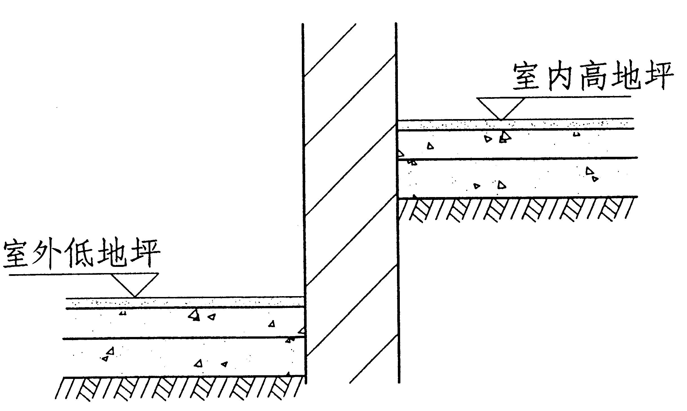
注明所有材料层次。

七、绘图说明散水的做法。注明材料层次和必要尺寸（散水宽度及坡度）。（本大题5分）

